# UiPath Orchestrator的资产介绍和使用

1. **UiPath Orchestrator的资产介绍和使用**
2. 在控制台配置页资产详情配置页点击添加资产

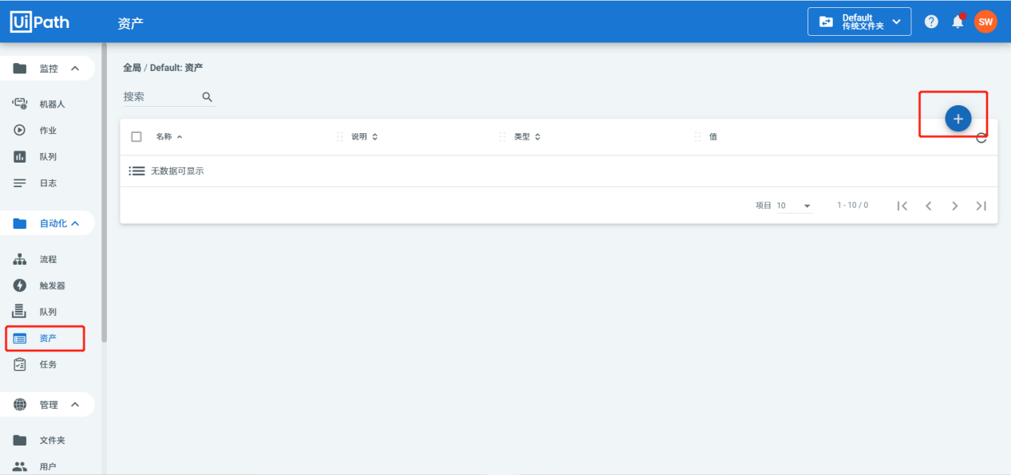

1. 编辑资产名称-选择资产类型-点击全局值（即可创建资产），添加机器人

注：如果没有选择全局值，那就一定要添加具体机器人值

如果选择全局值，全局值启用后，每个机器人都会收到该值，除非在下表中进行覆盖

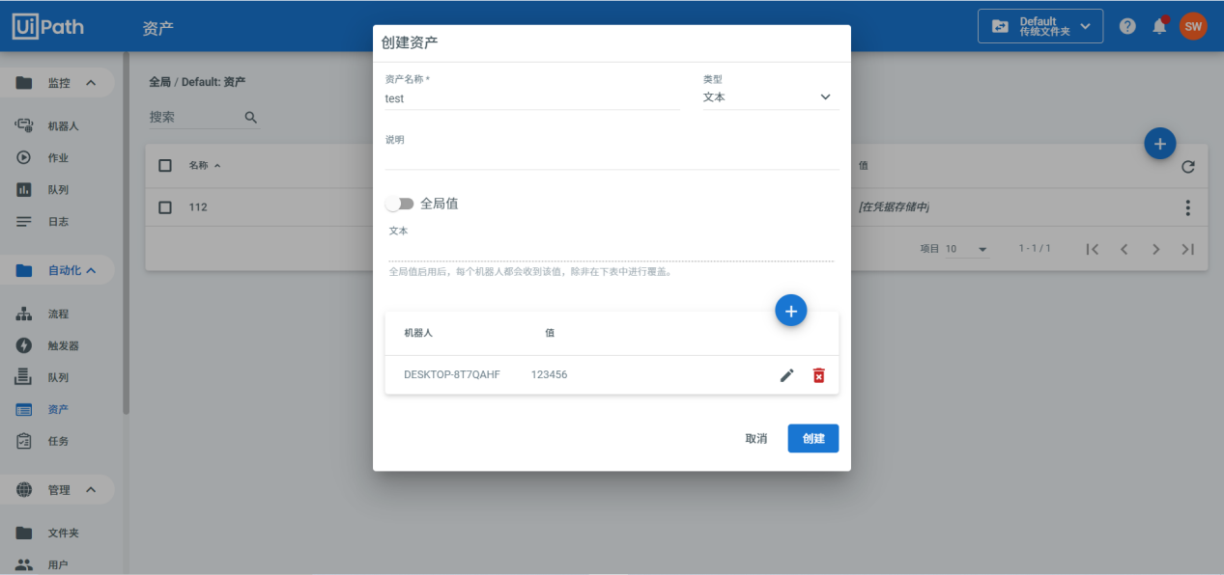

1. 资产添加完毕后，可在控制台配置页面查看

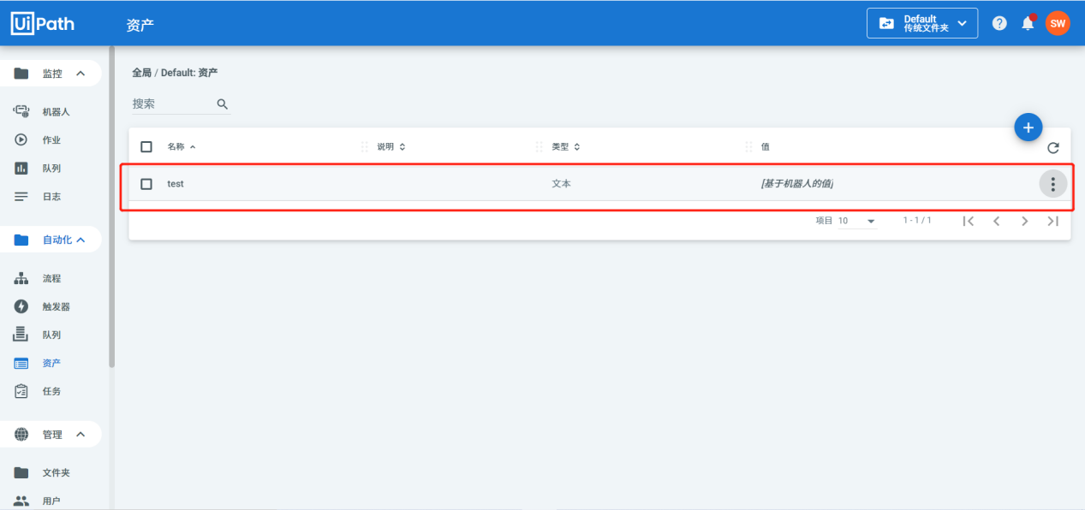

1. 从studio获取资产，在Activities搜索Get Asset控件添加到序列

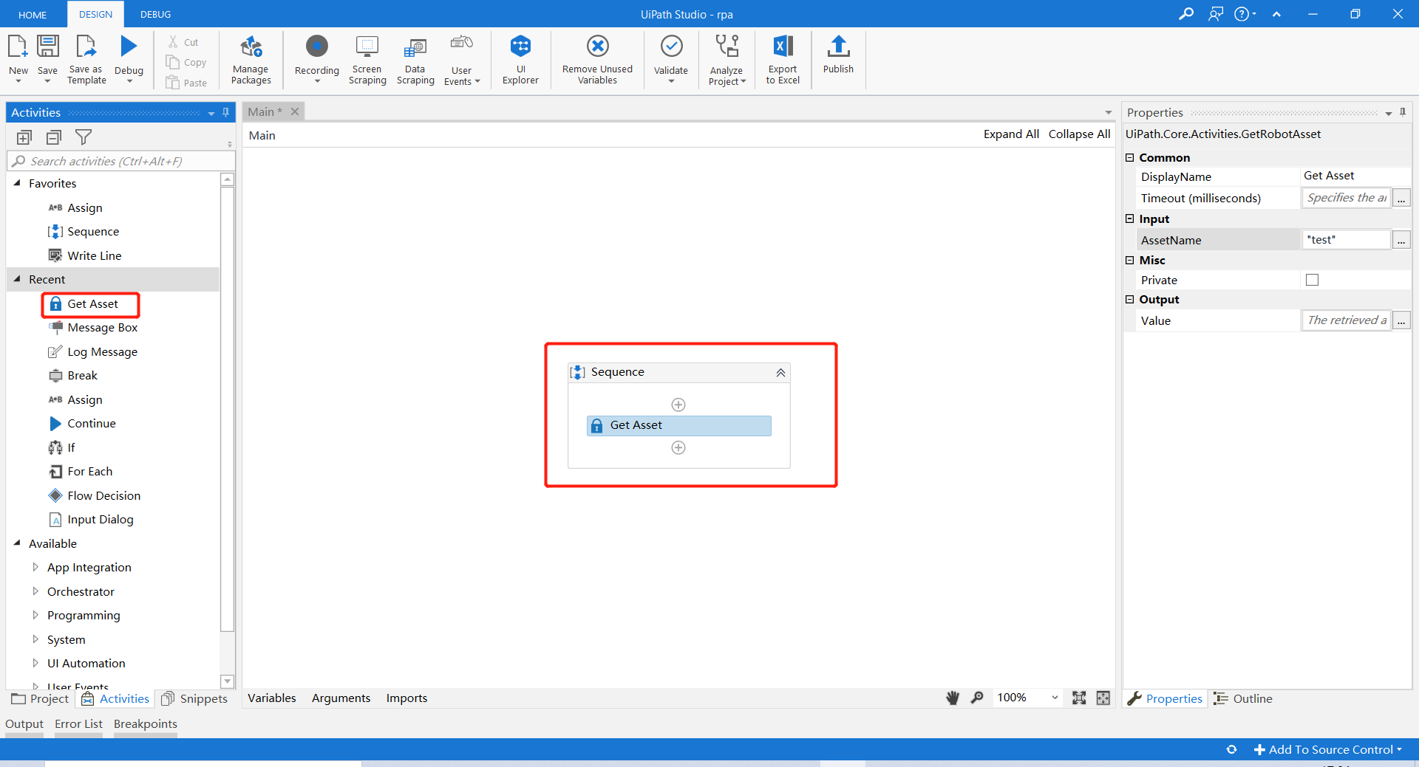

1. 在属性面板ASSETNAME字段中，填入您希望使用Orchestrator的资产的名称

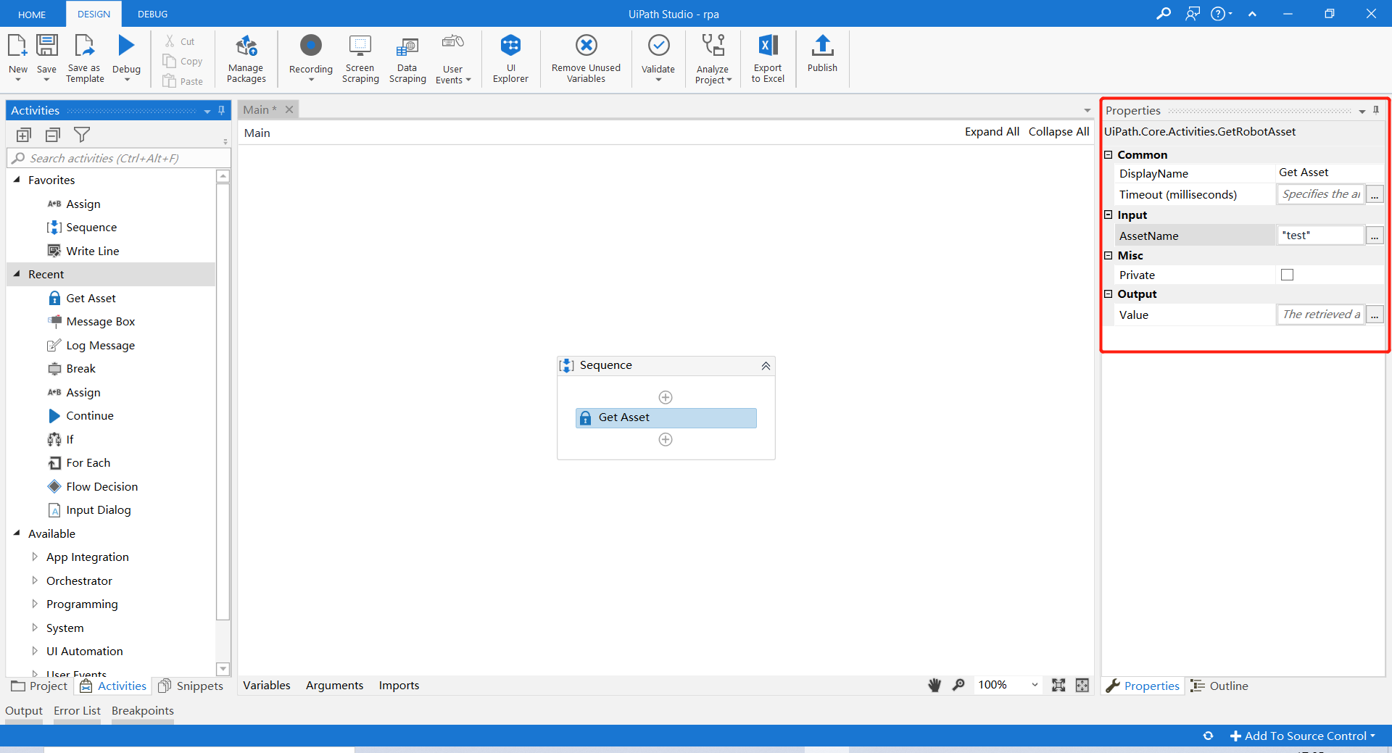

1. 从studio获取凭据 ，在Activities搜索Get Credential控件添加到序列

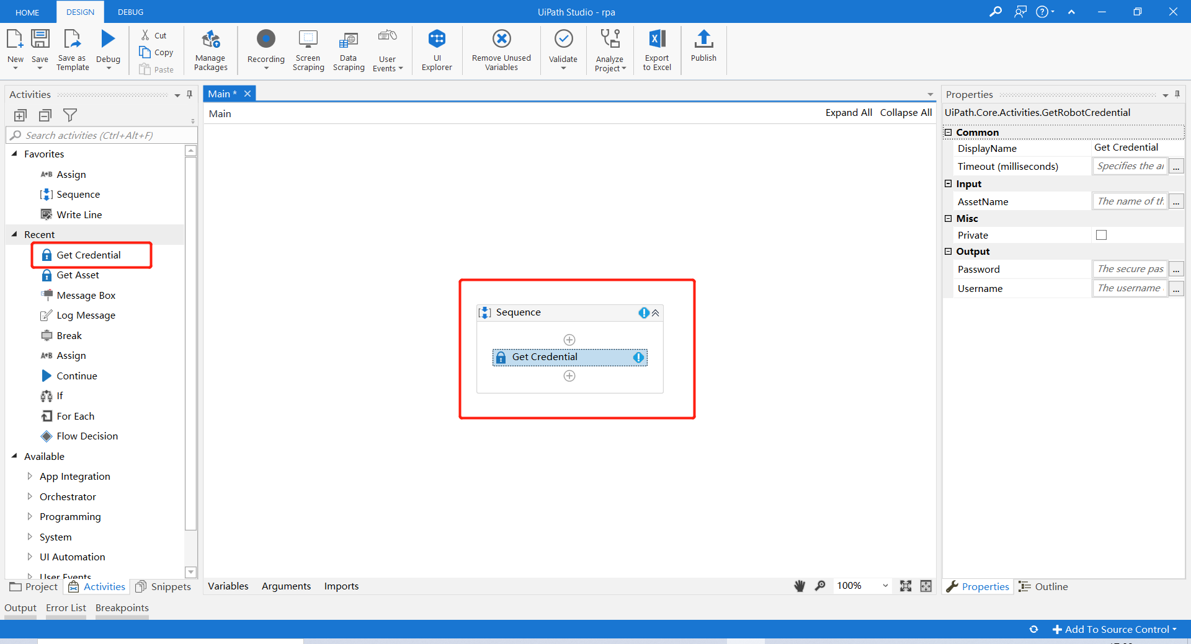

1. 在属性面板ASSETNAME字段中，填入您希望使用Orchestrator的资产的名称

